Леонард Эйлер атындағы XV олимпиаданың дистанционды кезеңінің 1-ші туры
1. Дискотекаға 42 адам келді: ұлдар мен қыздар. Әрбір қыз төрт ұлдан басқасының барлығымен биледі, ал әрбір ұл үш қыздан басқасының барлығымен биледі. Дискотекада неше ұл болған?
2. Келесі шартты қанағаттандыратын әртүрлі төрт сан жаз (сандар бүтін болуы міндетті емес): егер x саны жазылғандардың ішінде болса, онда x−1 немесе 6x–1 сандарының кемінде біреуі жазылғандардың қатарында бар.
3. Дөңес ABCD төртбұрышына BC кесіндісінде E нүктесі алынған. AE кесіндісі төртбұрышты аудандары тең екі бөлікке бөлетіні белгілі. Төртбұрыштың қай төбесі AE түзуінен ең алыс орналасқан?
4. Петя мен Вася келесі ойын ойнайды. Бастапқыда 2022 қораптарының әрқайсысында бір сіріңкеден бар. Әр жүрісте қандай да бір бос емес қораптың ішіндегі барлық сіріңкелерді қандай да бір бос емес басқа қораптың ішіне салуға рұқсат. Балалар кезекпен жүреді, ойынды Петя бастайды. Егер ойыншы бірінші болып қандай бір қорапқа кем дегенде 1011 сіріңке жинаса, сол ойыншы жеңімпаз болып саналады. Дұрыс ойында кім жеңеді?
5. Кемінде үш бөлгіші бар натурал n санының барлық бөлгіштерін (n-ді және 1-ді қоса есептегенде) өсу ретімен жазып шыққан: 1 = d₁ < d₂ … < d_{k} = n. Сонда u₁ = d₂−d₁, u₂ = d₃−d₂, …, u_{k–1} = d_{k}−d_{k−1} айырмалары үшін u₂–u₁ = u₃–u₂ = … = u_{k–1}–u_{k–2} теңдіктері орындалған. Осындай барлық n санын табыңыздар.

Назар аударыңыздар! Олимпиадаға берілген 6 сағаттың 1,5 сағатын сканерлеу және жүктеу жұмыстарына бөлуді ұсынамыз. Оның алдында сізден төмендегі нұсқауларды мұқият оқып шығуды (егер Сіз осы нұсқауларды тіркелгенге дейін де оқысаңыз да) және оны дәл орындауды сұраймыз. Осы нұсқауларды бұзудан туындаған мәселелер бойынша шағымдар қабылданбайды.
Есептерге қатысты сұрақтарды info@matol.ru поштасына хат жазу арқылы қойыңыз. Тіркелу кезіндегі және жеке кабинетте жұмыс істеу кезінде туындайтын техникалық сұрақтарды reg@olimpiada.ru поштасына (техникалық қолдау қызмет поштасы) жазыңыз. Әртүрлі мәсілі сұрақтарды екі поштаға да жібермеңіздер.

НҰСҚАЛЫҚ
1. Егер сіз әлі тіркелмеген болсаңыз, http://matol.ru/files/reg2022.pdf сайтында жарияланған нұсқауларға сәйкес тіркелуіңізді сұраймыз. Былтырғы олимпиадаға қатысқандар оқушылар қайта тіркелу керек, былтырғы тіркеу жарамсыз!
Ұсынылған өтінім (тіркелім) олимпиаданың барлық турлары мен кезеңдері үшін жарамды, олардың әрқайсысына жеке тіркелу қажет емес.
2. Олимпиада жұмысын өз бетінше орындау керек. Бұл ережені бұзғандар олимпиадаға қатысудан шеттетілуі мүмкін (былтырғы олимпиадада 360-қа жуық қатысушы дисквалификацияланған, негізінен интернеттен шешімдерді көшіргені үшін). Жұмысты сырттан келген көмекпен орындаған жағдайда, Олимпиада туралы ереженің 3.3 тармағының негізінде көмек көрсетілгендер де, көмектескендер де дисквалификацияланады.
3.Қазақстан оқушылары олимпиаданы тек қазақ немесе орыс тілдерінің бірінде орындауы керек.
4. Олимпиадалық жұмысты екі әдістің біреуімен орындауға рұқсат:
а) Қағазға жазыңыз, содан кейін сканерлеңіз немесе (кем дегенде) фотосуретті түсіріңіз. Сканерлеу жақсырақ: фотосуреттердің сапасы әдетте төменірек. Жұмысты төңкеріп сканерлеуге немесе төңкеріп суретке түсіруге болмайды. Жіберу алдында барлық сканерлеу/фотосуреттердің дұрыс бағдарланғанын және оқылатындығына көз жеткізіңіз. Қажет болса, сәйкес беттерді қайта сканерлеңіз немесе суретке түсіріңіз.
Осы жолмен есепті өткізген кезде бізге тексеру ыңғайлы болуы үшін жұмысты .pdf форматындағы бір файлмен жүктеңіз. Бірнеше pdf файлдарын браузерде біріктіруге болады (мысалы, https://smallpdf.com/ru/merge сайтын және басқалары). Басқа форматтағы файлдарын да .pdf форматына түрлендіруге болады, мысалы, https://tools.pdf24.org/ru/pdf-converter.
б) Шешімді мәтіндік редакторда да теріңіз болады. Бұл жағдайда мәтінге суреттерді, егер бар болса, салу арқылы бір файлды алуға тырысыңыз (бірақ мәтіндік файлға шешімдердің сканерленген мәтіндерін кірістіруге болмайды!). Осыдан кейін, мүмкін болса, алынған файлды .pdf пішімінде сақтаңыз: мәтіндік редакторларда әдетте «pdf ретінде сақтау» функциясы немесе оның аналогтары қол жетімді.
Жұмыстың басында тегі, аты, тоғыз таңбалы тіркеу нөмірі, қаласы (селосы) және мектебі көрсетілуі керек. Жұмысқа тапсырмалардың шарттарын қайта жазудың қажеті жоқ.
Тексеруге жүктеп салынған әрбір файлдың өлшемі 5 МБ-тан аспауы керек. Графикалық файлдың өлшемін графикалық редактордың көмегімен кішірейтуге, түсті файлдарды ақ-қараға ауыстыруға және ажыратымдылықты ақылға қонымды шектерге дейін азайтуға болады. .pdf файлын https://www.ilovepdf.com/ru/compress_pdf онлайн қызметін пайдаланып қысуға болады.
5. Аяқталған жұмыс кестеде көрсетілген турдың соңынан кешіктірмей, төменде көрсетілген ережелерге сәйкес жеке кабинетке тексеру үшін жүктелуі керек немесе Олимпиаданың Үйлестіру кеңесінің қамқоршысына тапсырылуы тиіс. Одан тапсырмалар алған сәттен бастап 4,5 сағат. Уәкілетті тұлғаларға тапсырылған жұмыстарды осы тұлғалар тексеруге жібереді.
6. Жұмысты тексеруге жүктеу.
6.1. Олимпиадаға қатысуға өтініміңізді енгізіңіз. Немесе тікелей тіркеу жүйесі жіберген хаттың сілтемесі арқылы немесе https://online.sochisirius.ru/ бетіндегі логин мен парольді пайдаланып жеке кабинетке кіру арқылы.
6.2. Олимпиада күні қосымшада «Қашықтан тестілеуге сілтеме» бөлімі пайда болады. Әрбір турдың өз сілтемесі болады, ол тур күні қолжетімді болады.
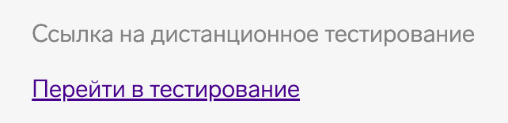
6.3. Аяқталған жұмысты жіберу үшін қашықтан тестілеуге сілтеме бойынша өтіңіз. Сілтемені басқан кезде сіз тестілеу жүйесіне өтесіз. Тестілеу жүйесіне кіру кезінде қатысушының толық аты-жөнін көрсету керек.
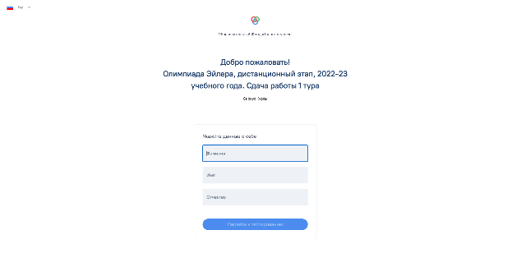
6.4. Қатысушы туралы ақпаратты толтырып, «Тестілеуге өту» түймесін басыңыз. Сіз олимпиаданың бастапқы бетіне жеттіңіз. Жұмысты жүктеуді жалғастыру үшін «Бастау» түймесін басыңыз.
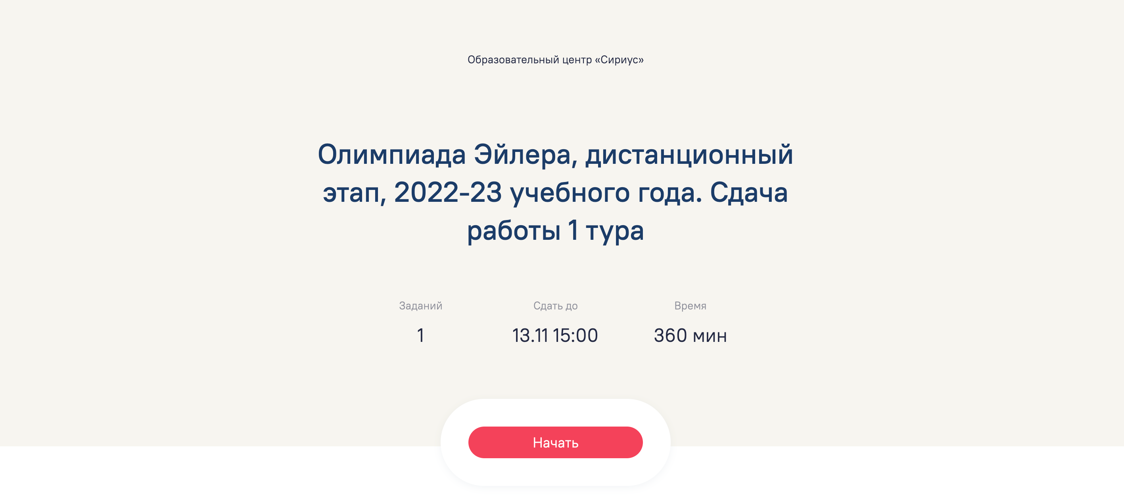
6.5. Жүйеге кіргеннен кейін жұмысты ондағы нұсқауларға сәйкес жүктеңіз. Бір немесе бірнеше файлдарды кез келген жалпы графикалық (.pdf, .jpeg, .png, т.б., бірақ .bmp емес) немесе мәтіндік (.doc, docx, .rtf, .txt, т.б.) пішімінде жүктеп салуға болады. Бірақ бір файлды .pdf пішімінде жүктеп салу өте қажет (жоғарыдағы 7 тармақты қараңыз).
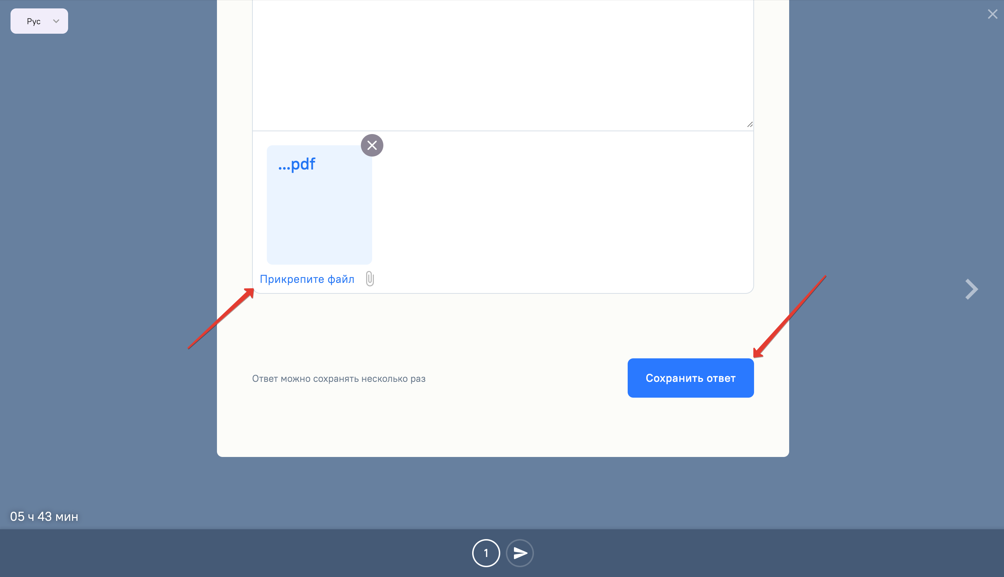
Жүйе қабылдамайды: архивталған файлдарды, бейне файлдар, .bmp форматындағы файлдар. Жұмыс орнына жүктелген Интернетте жарияланған құжатқа сілтеме тексеруге қабылданбайды.
6.6. Аяқталған жұмысы бар файлды 1-тармақта көрсетілген турдың аяқталу уақытынан кешіктірмей жіберу керек. Тур соңында жүк тиеу жұмысы функциясы өшіріледі.
6.7. Осы нұсқаулықтың ережелерін бұза отырып жасалған және жіберілген жұмыстар қарастырылмайды, атап айтқанда:
- жүктеп алу жүйесі арқылы жіберілмейді (жұмысты толық уақытты орындау кезінде уәкілетті тұлғаларға тапсырылғандарды қоспағанда): электрондық пошта арқылы және т.б.;
- сапасы төмен, оқуға қиын файлдарды қамтитын;
- мәтін бойынша сканерленген немесе суретке түсірілген «төңкерілген».
- тіркеу жүйесінен тыс Интернетте орналастырылған файлдарға гиперсілтемелер жұмыс орнына жүктеледі;
- орыс тілінен басқа тілде жасалған Ресейден келген мектеп оқушыларының жұмыстары.
.

